唐 山 市 技 工 学 校 参评组别： B

优秀教案评选活动参评教案 专业分类：专业理论

课程名称：电力拖动

第二单元

课题三 位置控制与自动往返控制线路

作者姓名： 任艳红
单 位： 唐山劳动技师学院
通讯地址 唐山市丰南区国丰大街111号
邮政编码： 063300
联系电话： 0315-8337543

河北省技工学校
教师课时授课计划

学校：唐山劳动技师学院 序号：
授课日期
授课班级
缺 席
课题： 课题三 位置控制与自动往返控制线路
本次授课的目的与要求：
通过此次课程的讲解，掌握位置控制与自动往返控制线路两种线路的绘制、掌握对称三相负载星形连接和三
工作原理的分析，培养学生利用学过知识进行类比出新知识的能力。
课堂类型：讲授、练习
教具、挂图与参考书：
劳人三版《电力拖动控制线路与技能训练》 有关挂图及多媒体视频
考核对象：
个 别 提 问
复习旧课要点：
1、绘制接触器联锁正反转控制线路
2、绘制按钮接触器双重联锁正反转控制线路
新课难点,重点与解决措施：
重点：位置控制线路构成及工作原理

难点：自动循环控制线路构成及工作原理；
措施：利用挂图及多媒体课件帮助学生理解记忆

新课提纲：
一、位置控制线路
1.行程控制定义。
2. 位置控制线路
二、工作台自动循环控制线路
1．工作台自动循环控制线路
2．工作台自动循环控制线路电路分析
巩固新课要点：
1．位置控制线路构成及工作原理；
2．自动循环控制线路及工作原理
课外作业（复习题）：
1．巩固性阅读，教材P₁₃₃₋₁₃₄内容
2．习题册：
P₃₆ 一 4、5 P₃₇ 三 P₃₈ 四 1、2、3
任课教师：任艳红 组长审阅：

年 月 日 年 月 日
本课小结与改进措施：
小结：1.在位置控制线路中，依靠行程开关常闭头是实现这种控制要求的关键。
2.在工作台自动往返控制线路中， 利用SQ1、SQ2来自动换接电动机正反转
控制电路，SQ3、SQ4作为终端保护。
改进措施： 本次课在接触器联锁正反转控制线路基础上，利用过去掌握的知识，导出位置控制线路，激发了学生的学习兴趣，培养了学生的分析问题的能力；同时通过讲练结合，使课堂张弛有度，能够让学生及时对所学的内容消化吸收。
新课内容（附后）

时间 | 内容 | 方法
10  分钟  5  分钟  20  分钟 | 复习旧课：  1、绘制接触器双重联锁正反转控制线路  2、绘制按钮接触器双重联锁正反转控制线路  引入新课：  一些生产机械运动部件的行程或位置要受到限制，利用行程开关的触头的分断，实现控制线路转换（例如 车间的行车）。一些生产机械工作台要求在一定行程内自动往复运动，以便对工件的连续加工，这就需要电气控制线路能控制电动机实现自动换接正反转。（例如 车间流水线作业）  新课内容：  课题三 位置控制与自动往返控制线路  - 位置控制线路(又称行程控制或限位控制线路)  1.行程控制:  利用生产机械运动部件上的档铁与行程开关碰撞，使其触头动作来接通或断开电路，以实现对生产机械运动部件的位置或行程的自动控制的方法称为位置控制，又称行程控制或限位控制．  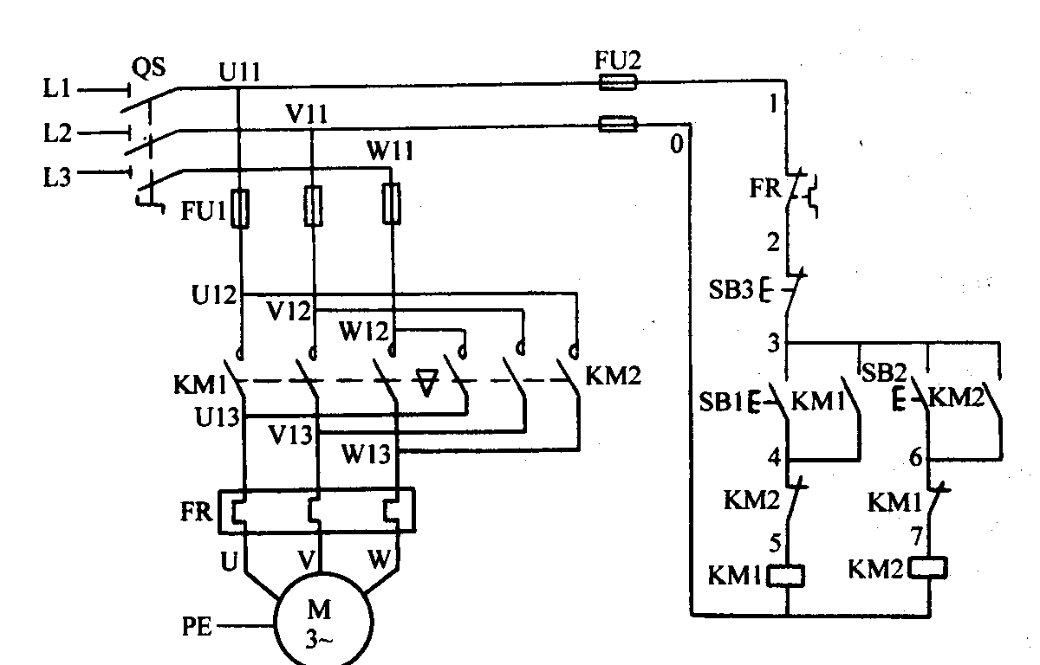  接触器联锁正反转控制线路 | 要求两名学生在黑板分别绘制电路图。  利用多媒体视频 展 示图2 - 23及图2 – 24工作状态， 引出为什么进行位置控制与自动往返控制线路。  找学生回答，如何在接触器联锁正反转控制线路的基础上，利用行程开关完成该控制，教师加以引导、复习，并引出新电路。

时间 | 内容 | 方法
10分钟  10  分钟 | 2.位置控制线路  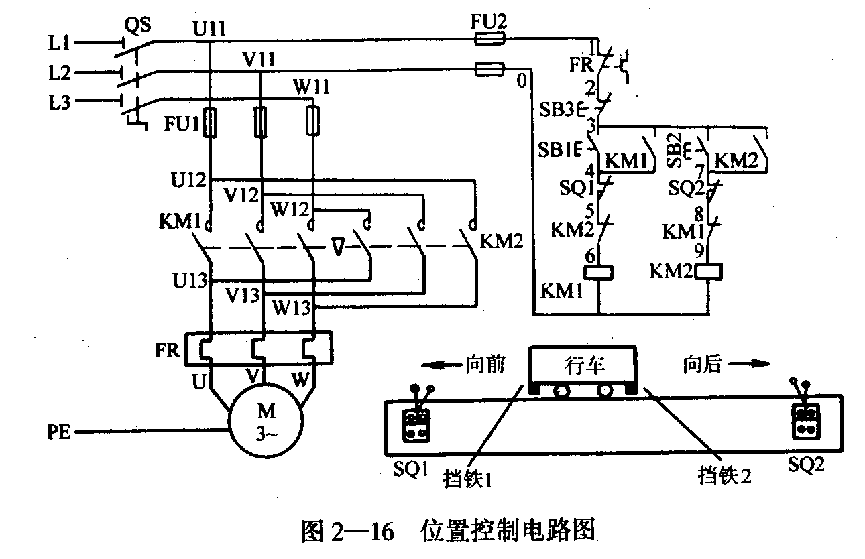  注意：实现这种控制要求依靠的主要电器是行程开关常闭头．  习题：  1、习题册P₃₆一 1、2、3  2、习题册P₃₈ 四 1  二、工作台自动往返控制线路  1、电路图  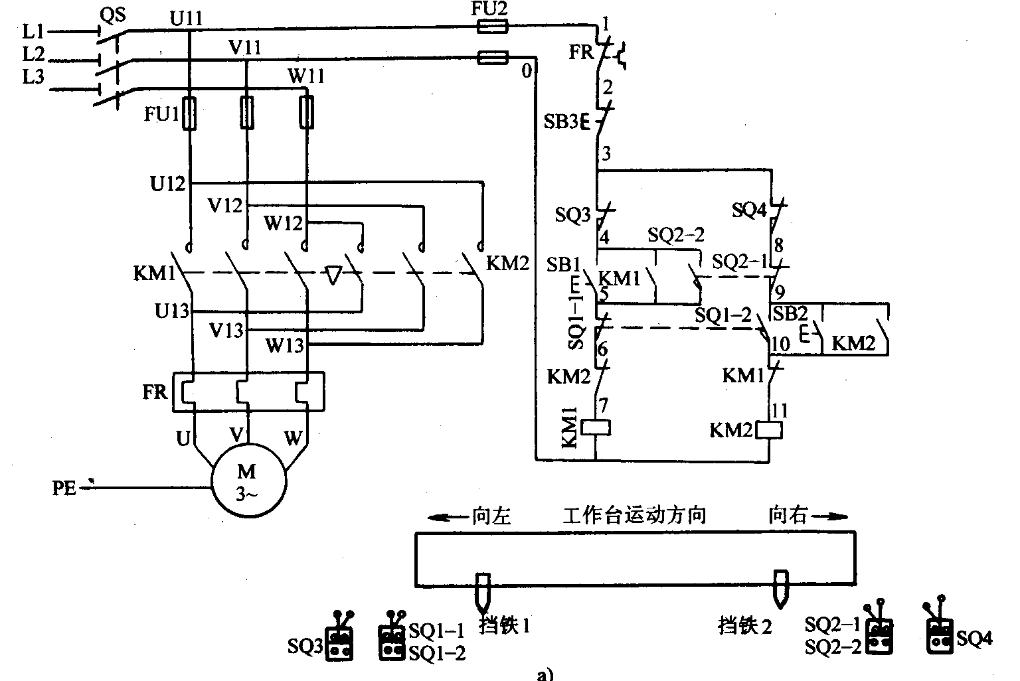  注意：SQ1、SQ2被用来自动换接电动机正反转控制电路  SQ3、SQ4被用来作终端保护 | 在接触器联锁正反转控制线路的基础上绘出该电路。  授课时强调  此点  在位置控制线路基础上，若想实现正反转自动换接，需要依靠行程开关常开触头，此结论需引导学生说出，并引出工作台自动往返控制线路。  授课时强调  此点

时间 | 内容 | 方法
15分钟 | 2、工作原理：闭合开关QF  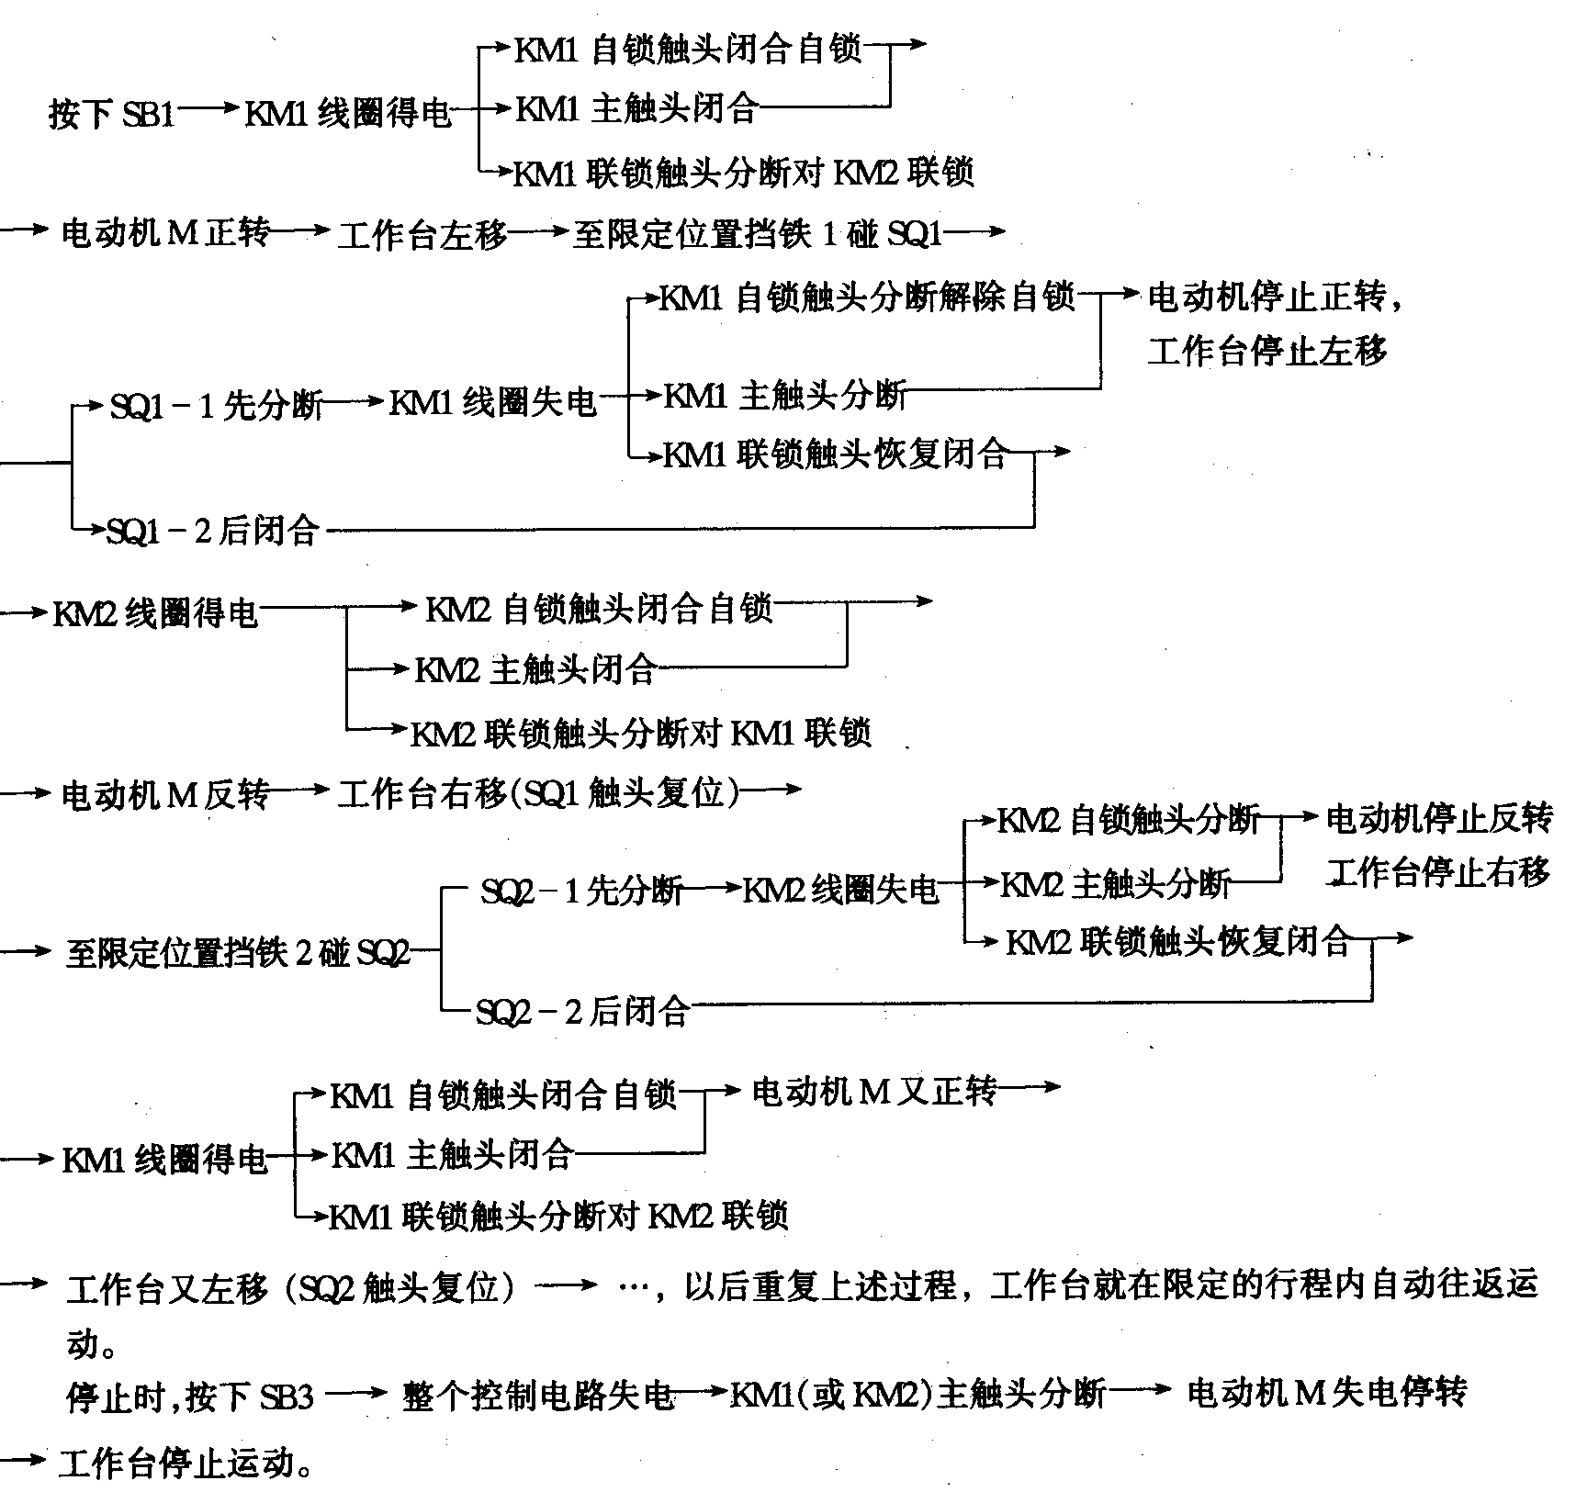  SBl、SB2分别作为正转启动按钮和反转启动按钮，  若启动时工作台在左端，则应按下SB2进行启动。 | 板  书

时间 | 内容 | 方法
15分钟  5  分钟 | 习题：  习题册P₃₈ 二 1、2、3、4、5、6  小结：  - 在位置控制线路中，依靠行程开关常闭头是实现这种控制要求的关键。  2.在工作台自动往返控制线路中， 利用SQ1、SQ2来自动换接电动机正反转控制电路，SQ3、SQ4作为终端保护。 | 提问学生完成  6道判断题，以此消化掌握工作台自动往返控制线路。

